ĐỀ ÔN TẬP KIỂM TRA HỌC KÌ II TOÁN 10 – NĂM HỌC 2021 - 2022
ĐỀ 01
- Giải các bất phương trình sau:
a) b)
c) d)
- Tìm để phương trình có hai nghiệm dương phân biệt.
- a) Tính , biết và .
b) Biết . Tính .
c) Cho . Tính giá trị biểu thức .
- a) Rút gọn , .
b) Chứng tỏ giá trị của biểu thức không phụ thuộc vào x.
- Trong mặt phẳng với hệ tọa độ , cho có , , .
a) Viết phương trình tổng quát cạnh .
b) Tính khoảng cách từ điểm đến đường thẳng .
c) Viết phương trình đường tròn tâm , tiếp xúc với cạnh .
- Trong mặt phẳng với hệ tọa độ , cho hai điểm , .
a) Viết phương trình đường trung trực của đoạn .
b) Trên trục , tìm tọa độ của điểm sao cho tam giác cân tại .
- a) Viết phương trình tiếp tuyến với đường tròn : biết tiếp tuyến song song với đường thẳng .
b) Trong mặt phẳng với hệ tọa độ , cho elip : . Xác định tọa độ các đỉnh, các tiêu điểm và tính tâm sai của elip .
c) Viết phương trình chính tắc của có một đỉnh là và tiêu cự là 6.
- Ông Nam có một mảnh vườn hình Elip có độ dài trục lớn là 12m và độ dài trục nhỏ là 8m. Giữa vườn là một cái giếng hình tròn có bán kính 0,6m và nhận trục lớn, trục bé của Elip làm trục đối xứng (tham khảo hình vẽ bên dưới).
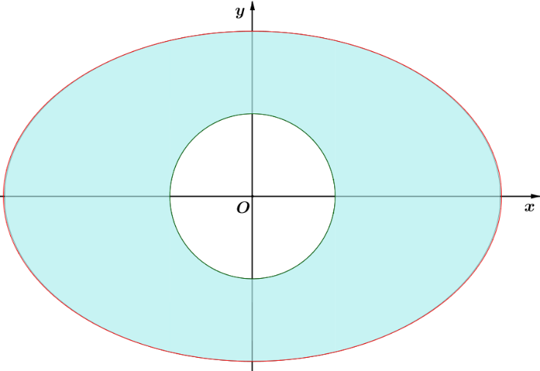
Ông Nam muốn trồng hoa và rau trên phần đất còn lại (phần tô đậm trên hình). Kinh phí cho việc trồng hoa và rau là 180000 đồng/1m². Hỏi ông Nam cần bao nhiêu tiền để trồng hoa và rau trên dải đất đó (số tiền được làm tròn đến hàng nghìn)? Biết rằng diện tích của Elip được tính bằng công thức trong đó là nửa độ dài trục lớn, là nửa độ dài trục bé của Elip. Diện tích hình tròn được tính bằng công thức trong đó là bán kính đường tròn.

ĐỀ 02
- Giải các bất phương trình sau:
a) b)
c) d)
- Tìm để phương trình có hai nghiệm âm phân biệt.
- a) Cho , . Tính , .
b) Chứng minh rằng .
c) Rút gọn biểu thức .
- a) Chứng minh rằng .
b) Chứng minh giá trị của biểu thức không phụ thuộc vào biến
- Trong mặt phẳng với hệ tọa độ , cho điểm , đường thẳng và đường tròn .
a) Viết phương trình đường thẳng qua điểm và song song đường thẳng .
b) Tính khoảng cách từ điểm đến .
c) Chứng minh cắt tại hai điểm phân biệt.
- Trong mặt phẳng với hệ tọa độ , cho đường tròn :. Viết phương trình tiếp tuyến của đường tròn biết tiếp tuyến song song với đường thẳng .
- a) Viết phương trình chính tắc của elip biết có một đỉnh và có tiêu cự bằng 10.
b) Cho có phương trình . Xác định các tiêu điểm và tâm sai của .
- “Elliptical trainer” là một máy tập thể dục mà sự di chuyển của chân tạo thành một đường Elip (tham khảo hình bên dưới).

Nó có thể được sử dụng để mô phỏng bài tập thể dục leo cầu thang, đi bộ hoặc chạy bộ. Chiều dài sải chân là chiều dài của một bước trên máy tập (chân trước đến chân sau). Chiều cao bước lên tối thiểu là chiều cao của bàn đạp tại điểm thấp nhất của nó so với mặt đất, trong khi chiều cao bước lên tối đa là chiều cao của bàn đạp ở điểm cao nhất của nó so với mặt đất. Biết “Elliptical trainer” có chiều dài sải chân là 16 inch. Chiều cao bậc tối đa là 12,5 inch, trong khi chiều cao bậc tối thiểu là 2,5 inch. Sử dụng công thức tính gần đúng chu vi của hình elip để tìm quãng đường thực hiện được trong một bước hoàn chỉnh. Để đi một quãng đường dài một 1km thì người tập cần phải thực hiện bao nhiêu bước? Biết 1km = 39370 inch.

ĐỀ 03
- Giải các bất phương trình sau:
a) b)
c) d)
- Tìm để phương trình có hai nghiệm trái dấu.
- a) Cho . Tính giá trị biểu thức: .
b) Chứng minh rằng không phụ thuộc vào .
c) Rút gọn biểu thức .
- Trong mặt phẳng với hệ tọa độ , cho hai điểm , và đường thẳng :.
a) Viết phương trình đường thẳng đi qua và song song với đường thẳng Δ.
b) Tinh khoảng cách từ điểm đến .
- Trong mặt phẳng với hệ tọa độ , cho đường tròn . Viết phương trình tiếp tuyến của đường tròn biết rằng đường thẳng vuông góc với đường thẳng .
- Trận thi đấu chung kết giải vô địch bóng đá U23 Châu Á 2018 giữa hai đội Việt Nam và Uzbekistan diễn ra vào ngày 27 tháng 01 năm 2018, biết mặt sân vận động diễn ra trận thi đấu có hình dạng Elip (hình vẽ bên) với độ dài trục lớn là m (mét) và tiêu cự là m (mét).
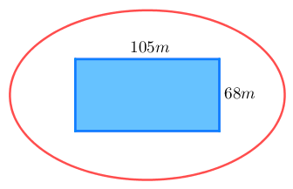
a) Lập phương trình chính tắc của Elip nói trên.
b) Mặt sân vận động được chia hành 2 khu gồm sân thi đấu chính có dạng hình chữ nhật, có kích thước 105m x 68m (phần được tô đậm) và lối đi xung quanh như hình vẽ. Tính diện tích của phần lối đi xung quanh biết diện tích của Elip được tính bằng công thức trong đó là nửa độ dài trục lớn, là nửa độ dài trục bé của Elip (lấy ).

ĐỀ 04
- Giải các bất phương trình sau:
a) b) c)
- Tìm để phương trình có hai nghiệm trái dấu.
- a) Cho . Tính giá trị biểu thức .
b) Cho . Tính giá trị của biểu thức .
c) Rút gọn biểu thức .
d) Chứng minh giá trị của biểu thức không phụ thuộc vào biến .
- Trong mặt phẳng với hệ tọa độ , cho có và .
a) Viết phương trình đường trung tuyến xuất phát từ của .
b) Tính khoảng cách từ điểm đến .
c) Viết phương trình đường tròn có tâm B và tiếp xúc với đường thẳng .
- Trong mặt phẳng tọa độ .
a) Viết phương trình đường tròn có tâm và đi qua điểm.
b) Cho đường tròn . Viết phương trình tiếp tuyến với đường tròn (C) biết tiếp tuyến song song với đường thẳng .
- Trong mặt phẳng với hệ tọa độ , viết phương trình chính tắc của elip biết có tiêu cự bằng 16 và có độ dài trục lớn là 20.

ĐỀ 05
- Giải các bất phương trình sau:
a) b) $\frac{x^{2}+x−3}{x^{2}−4}≥1$ c)
- Tìm để phương trình có hai nghiệm âm phân biệt.
- a) Cho , . Tính , , .
b) Cho . Tính giá trị của biểu thức: .
c) Rút gọn các biểu thức sau: .
- a) Chứng minh rằng .
b) Chứng minh giá trị của biểu thức không phụ thuộc biến .
- Trong mặt phẳng với hệ tọa độ , cho đường thẳng và điểm
a) Tính khoảng cách từ điểm đến đường thẳng .
b) Viết phương trình tham số của đường thẳng đi qua và vuông góc với đường thẳng .
c) Tìm điểm thuộc đường thẳng sao cho điểm cách điểm một khoảng bằng .
- Trong mặt phẳng với hệ tọa độ , cho đường tròn : .
a) Tìm tọa độ tâm và bán kính của .
b) Lập phương trình tiếp tuyến của biết rằng tiếp tuyến song song đường thẳng :.
- Trong mặt phẳng với hệ tọa độ , viết phương trình chính tắc của elip biết có độ dài trục bé bằng và tiêu cự bằng .

